**HỌC VIỆN KỸ THUẬT QUÂN SỰ**

**HỌ VÀ TÊN: TRẦN QUANG PHÚ**

**KHÓA 15**

**HỆ ĐÀO TẠO KỸ SƯ DÂN SỰ**

**ĐỒ ÁN TỐT NGHIỆP ĐẠI HỌC**

**CHUYÊN NGÀNH: CÔNG NGHỆ GAME VÀ MÔ PHỎNG**

**XÂY DỰNG ỨNG DỤNG CHỈNH SỬA ẢNH**

**TRÊN MOBILE**

**NĂM 2021**

**HỌC VIỆN KỸ THUẬT QUÂN SỰ**

**TRẦN QUANG PHÚ**

**KHÓA 15**

**HỆ ĐÀO TẠO KỸ SƯ DÂN SỰ**

**ĐỒ ÁN TỐT NGHIỆP ĐẠI HỌC**

**NGÀNH: KHOA HỌC MÁY TÍNH**

**MÃ SỐ: 52480101**

**XÂY DỰNG ỨNG DỤNG CHỈNH SỬA ẢNH**

**TRÊN MOBILE**

***Cán bộ hướng dẫn: Trung tá, GV, TS. Nguyễn Trung Tín***

**NĂM 2021**

|  |  |
| --- | --- |
| HỌC VIỆN KỸ THUẬT QUÂN SỰ  **KHOA CÔNG NGHỆ THÔNG TIN**  **BỘ MÔN KHOA HỌC MÁY TÍNH** | **CỘNG HOÀ XÃ HỘI CHỦ NGHĨA VIỆT NAM**  **Độc lập - Tự do - Hạnh phúc** |

**NHIỆM VỤ ĐỒ ÁN TỐT NGHIỆP**

Họ và tên: Trần Quang Phú, Lớp: CNGame&MP15, Khóa: 15

Ngành: Khoa học máy tính, Chuyên ngành: Công nghệ game và mô phỏng

1. Tên đề tài:Xây dựng ứng dụng chỉnh sửa ảnh trên mobile

2. Các số liệu ban đầu:

- Quyết định Giao đồ án tốt nghiệp đại học – Học viện KTQS

- Tài liệu tham khảo

3. Nội dung bản thuyết minh:

- Mở đầu

Phần mở đầu giới thiệu lý do chọn đề tài, mục tiêu của đề tài.

- Chương 1: Tổng quan về lập trình ứng dụng mobile android.

Chương đầu tiên khảo sát các ứng dụng hiện nay giới thiệu tổng quan về công nghệ lập trình sẽ sử dụng.

- Chương 2: Tích hợp các thư viện sử dụng vào ứng dụng.

Giới thiệu các thư viện sẽ sử dụng trong ứng dụng.

- Chương 3: Phân tích và thiết kế hệ thống.

Phân tích và thiết kế các chức năng của hệ thống

- Chương 4: Thử nghiệm và kết quả đạt được.

Trình bày kết quả đạt được

- Kết luận

Phần kết luận đánh giá kết quả đạt được, nêu ra định hướng phát triển.

- Tài liệu tham khảo

4. Số lượng, nội dung các bản vẽ (ghi rõ loại, kích thước và cách thực hiện các bản vẽ) và các sản phẩm cụ thể (nếu có):

5. Cán bộ hướng dẫn (ghi rõ họ tên, cấp bậc, chức vụ, đơn vị, hướng dẫn toàn bộ hay từng phần):

Cán bộ hướng dẫn : Nguyễn Trung Tín

Cấp bậc : Trung tá

Chức vụ : Giảng viên

Đơn vị : Bộ môn Khoa học máy tính - Khoa Công nghệ thông tin.

Hướng dẫn toàn bộ.

Ngày giao: 14/01/2021 Ngày hoàn thành: 04/06/2021

*Hà Nội, ngày 04 tháng 06 năm 2021*

**Chủ nhiệm bộ môn Cán bộ hướng dẫn**

*(Ký, ghi rõ họ tên, học hàm, học vị)*

|  |  |
| --- | --- |
|  | **Học viên thực hiện**  Đã hoàn thành và nộp đồ án, ngày 04 tháng 06 năm 2021  *(Ký và ghi rõ họ tên)* |

**DANH MỤC HÌNH ẢNH**

Hình 1 Kiến trúc hệ điều hành Android 6

Hình 2 Hoạt động của RecycleView 9

Hình 3 Vòng đời của một Activity 10

Hình 4 Vòng đời của một Fragment 11

Hình 5. Thư viện AndroidPhotoFilter 16

Hình 6 Thư viện uCrop 18

Hình 7 Thư viện CameraX 19

Hình 8 Thư viện PhotoEditor 20

Hình 9 Thư viện Tensoflow Lite 21

Hình 10 mô hình Tensoflow Lite trong Android Studio 23

Hình 11 Mô hình phân rã chức năng 25

Hình 12 Sơ đồ use case 25

Hình 13 Giao diện sử dụng 37

Hình 14 Danh sách chọn các hiệu ứng chuyển màu 38

Hình 15 Hiệu ứng màu đen trắng 39

Hình 16 Hiệu ứng màu xanh bluemess 40

Hình 17.Hiệu ứng màu đỏ whisper 41

Hình 18 Hiệu ứng màu tím Amazon 42

Hình 19 Chèn biểu cảm emoji 43

Hình 20 Chèn ảnh lên ảnh 44

Hình 21 Tạo khung hình 45

Hình 22 Danh sách các khung hình 46

Hình 23 Thêm phông chữ viết 47

Hình 24 Thêm phông chữ viết 48

Hình 25 Vẽ lên ảnh 49

Hình 26 Vẽ lên ảnh màu thay đổi 50

Hình 27 Xóa nét vẽ thủ công 51

Hình 28 Cắt ảnh theo tỷ lệ 52

Hình 29 Xoay ảnh kết hợp cắt ảnh 53

Hình 30 Hình ảnh chân dung nguyên bản 54

Hình 31 Hình ảnh chân dung chuyển sang chế độ cartoon 55

Hình 32 Hình ảnh cảnh nguyên bản 56

Hình 33 Hình ảnh cảnh chuyển sang chế độ cartoon 57

Hình 34 Hình ảnh đồ vật nguyên bản 58

Hình 35 Hình ảnh đồ vật chuyển sang chế độ cartoon 59

**DANH MỤC BẢNG BIỂU**

Bảng 1 Danh sách actor 26

Bảng 2 Danh sách các use case 27

Bảng 3 Đặc tả use case “FilterAnh” 28

Bảng 4 Đặc tả use case “ChenTextLenAnh” 29

Bảng 5 Đặc tả use case “ChenEmojiLenAnh” 30

Bảng 6 Đặc tả use case "ChenAnhLenAnh" 31

Bảng 7 Đặc tả use case "TaoKhungAnh" 32

Bảng 8 Đặc tả use case "VeLenAnh” 33

Bảng 9 Đặc tả use case “CropAnh” 35

Bảng 10 Đặc tả use case “ChuyenAnhSangCheDoCartoon” 36

MỤC LỤC

LỜI NÓI ĐẦU 1

1. Lý do chọn đề tài 1

2. Mục tiêu của đề tài 2

3. Kết quả dự kiến 2

LỜI CẢM ƠN 3

Chương 1 4

TỔNG QUAN VỀ LẬP TRÌNH ỨNG DỤNG MOBILE ANDROID 4

1. Khảo sát ứng dụng 4

1.1. Khảo sát ứng dụng chỉnh sửa ảnh hiện nay 4

1.2. Ý tưởng phát triển ứng dụng 4

2. Kiến trúc hệ điều hành Android 5

3. Các khái niệm trong lập trình ứng dụng Android 7

3.1. View, ViewGroup và Layout 7

3.1.1. View 7

3.1.2. ViewGroup và Layout 8

3.1.3. RecycleView và binding data 8

3.2. Activity 10

3.3. Fragment 11

3.4. Intent 12

3.5. Permission 13

4. Ngôn ngữ lập trình Kotlin trong Android 13

4.1. Ngôn ngữ Kotlin 13

4.2. Ưu điểm của Kotlin 14

5. Ưu điểm của Android Kotlin so với các Framework khác 14

6. Kết luận chương 15

Chương 2 16

TÍCH HỢP CÁC THƯ VIỆN SỬ DỤNG VÀO ỨNG DỤNG 16

1. Thư viện AndroidPhotoFilter 16

1.1. SaturationSubfilter 16

1.2. ColorOverlaySubfilter 17

1.3. ConstrastSubfilter 17

1.4. BrightnessSubfilter 17

2. Thư viện uCrop 18

3. Thư viện CameraX 19

4. Thư viện PhotoEditor 20

5. Ứng dụng model Tensoflow trong Android 21

6. Kết luận chương 23

Chương 3 24

PHÂN TÍCH VÀ THIẾT KẾ HỆ THỐNG 24

1. Mô tả bài toán 24

2. Phân tích và thiết kế hệ thống 24

2.1. Các chức năng cần xây dựng 24

2.1.1. Thống kê các chức năng 24

2.1.2. Gom nhóm và phân rã chức năng 24

2.2. Mô hình use case 25

2.2.1. Biểu đồ use case tổng quát 25

2.2.2. Danh sách các actor 26

2.2.3. Danh sách các use case 26

2.3. Đặc tả use case 27

2.3.1. Đặc tả use case “FilterAnh” 27

2.3.2. Đặc tả use case “ChenTextLenAnh” 28

2.3.3. Đặc tả use case “ChenEmojiLenAnh” 29

2.3.4. Đặc tả use case “ChenAnhLenAnh” 30

2.3.5. Đặc tả use case “TaoKhungAnh” 31

2.3.6. Đặc tả use case “VeLenAnh” 32

2.3.7. Đặc tả use case “CropAnh” 34

2.3.8. Đặc tả use-case “ChuyenAnhSangCheDoCartoon” 35

3. Kết luận chương 36

Chương 4 37

THỬ NGHIỆM VÀ KẾT QUẢ ĐẠT ĐƯỢC 37

1. Giao diện sử dụng ứng dụng 37

2. Chức năng hiệu ứng chuyển màu ảnh 38

3. Các tính năng chèn emoji, chèn ảnh, tạo khung ảnh 43

4. Viết lên ảnh 49

5. Tính năng Crop ảnh 52

6. Tính năng chuyển ảnh sang hoạt hình 54

KẾT LUẬN 60

TÀI LIỆU THAM KHẢO 61

# **LỜI NÓI ĐẦU**

1. **Lý do chọn đề tài**

Hiện nay, công nghệ thông tin đã được đưa vào ứng dụng cho nhiều mặt của cuộc sống, ứng dụng hỗ trợ công việc cho từng cá nhân tới ứng dụng cho quy trình sản xuất và cả hệ thống quản lý như các nhà máy sản xuất hay cơ quan nhà nước. Việc ứng dụng hiệu quả công nghệ thông tin có vai trò hết sức quan trọng trong việc phát triển kinh tế- xã hội nói chung và trong ngành công nghiệp nói riêng.

Xử lý ảnh là một trong những lĩnh vực phát triển rất nhanh của ngành Công nghệ thông tin. Trong những năm trở lại đây, phần cứng máy tính và các thiết bị liên quan xử lý ảnh đã có sự tiến bộ vượt bậc về tốc độ tính toán, khả năng lưu trữ và xử lý đã thúc đầy nghiên cứu xử lý ảnh ngày một đẩy mạnh trong cả lý thuyết và ứng dụng. Khái niệm ảnh số đã trở nên thông dụng với hầu hết mọi người trong xã hội và việc thu nhận ảnh số bằng các thiết bị cá nhân hay chuyên dụng cùng với việc đưa vào máy tính xử lý đã trở nên đơn giản. Nó được ứng dụng rộng rãi trong nhiều lĩnh vực khoa học và công nghệ. Chẳng hạn như thị giác máy tính, rô bốt, tìm kiếm tài liệu ảnh, hỗ trợ chẩn đoán hình ảnh y học, thiết kế ảnh, giải trí... xử lý ảnh bằng máy tính đã giúp chúng ta thay đổi cách cảm nhận và sử dụng máy tính, nó đã trở thành những công cụ trực quan quan trọng không thể thiếu trong đời sống hằng ngày.

Trong những năm gần đây, ngành công nghệ trên thế giới đã bước sang một giai đoạn mới, đó là sự phát triển của điện thoại thông minh (SmartPhone). Một phần mềm ứng dụng trên thiết bị di động, còn được gọi tắt là ứng dụng di động, hoặc chỉ ứng dụng, (tiếng Anh: mobile application hoặc mobile app hoặc app) là [phần mềm ứng dụng](https://vi.wikipedia.org/wiki/Ph%E1%BA%A7n_m%E1%BB%81m_%E1%BB%A9ng_d%E1%BB%A5ng) được thiết kế để chạy trên [điện thoại thông minh](https://vi.wikipedia.org/wiki/%C4%90i%E1%BB%87n_tho%E1%BA%A1i_th%C3%B4ng_minh), [máy tính bảng](https://vi.wikipedia.org/wiki/M%C3%A1y_t%C3%ADnh_b%E1%BA%A3ng) và các [thiết bị di động](https://vi.wikipedia.org/wiki/Thi%E1%BA%BFt_b%E1%BB%8B_di_%C4%91%E1%BB%99ng) khác.Người sử dụng chỉ cần một chiếc điện thoại thông minh và có thể làm được hầu hết mọi tác vụ của cuộc sống thông qua các ứng dụng, giúp sự kết nối giữa các lĩnh vực trở nên dễ dàng hơn bao giờ hết. Sự phổ biến của các ứng dụng di động đã tiếp tục tăng, sự bùng nổ về số lượng và sự đa dạng của các ứng dụng đã tạo ra 1 tiềm năng và thị trường lớn. Lĩnh vực giải trí đa phương tiện là một lĩnh vực không thể thiếu trên một chiếc điện thoại thông minh và chụp ảnh là một trong số đó. Tuy nhiên, những chiếc camera của máy ảnh thông thường không thể đáp ứng được nhu cầu về sự yêu thích, khám phá và thay đổi của con người. Chính vì đó, các ứng dụng chỉnh sửa ảnh, trang trí ảnh được ra đời để biến những tấm ảnh thông thường trở nên đa màu sắc hơn, ngộ nghĩnh hơn, …

Qua tình hình thực tế trên, việc xây dựng đề tài “Xây dựng ứng dụng chỉnh sửa ảnh trên mobile (nền tảng Android)” có tầm quan trọng vô cùng lớn ở thời điểm hiện nay.

1. **Mục tiêu của đề tài**

Ứng dụng chỉnh sửa ảnh trên mobile (nền tảng Android) được xây dựng với các mục đích sau:

Nghiên cứu và ứng dụng công nghệ lập trình ứng dụng android.

Phát triển ứng dụng có tính thực tiến cao, có khả năng triển khai ứng dụng vào thực tế.

1. **Kết quả dự kiến**

Xây dựng ứng dụng đáp ứng được một số chức năng chỉnh sửa ảnh trên điện thoại như cắt ảnh, resize ảnh, chèn icon ảnh, …Đặc biệt ứng dụng đáp ứng được chức năng chuyển ảnh thường sang ảnh hoạt hình ngộ nghĩnh

# **LỜI CẢM ƠN**

Để hoàn thành đồ án tốt nghiệp này, lời đầu tiên em xin cảm ơn chân thành đến toàn thể thầy cô trong khoa Công nghệ thông tin nói chung và bộ môn Khoa học máy tính nói riêng đã tận tình hướng dẫn, chỉ dạy và trang bị cho em những kiến thức bổ ích trong năm năm vừa qua.

Đặc biệt em xin chân thành gửi lời cảm ơn sâu sắc đến thầy giáo Tiến sĩ Nguyễn Trung Tín, người đã trực tiếp hướng dẫn, trực tiếp chỉ bảo và tạo mọi điều kiện giúp đỡ em trong suốt quá trình làm đồ án tốt nghiệp.

Tuy đã rất cố gắng trong quá trình học tập, cũng như quá trình thực hiện đồ án tốt nghiệp, nhưng với điều kiện thời gian cũng như kinh nghiệm còn hạn chế của một sinh viên, đồ án này không thể tránh được những thiếu sót. Em rất mong nhận được sự chỉ bảo, đóng góp ý kiến của các thầy cô để em có điều kiện bổ sung, hoàn thiện kiến thức của bản thân hơn.

Em xin chân thành cảm ơn!

# **Chương 1**

# **TỔNG QUAN VỀ LẬP TRÌNH ỨNG DỤNG MOBILE ANDROID**

## **1. Khảo sát ứng dụng**

### **1.1. Khảo sát ứng dụng chỉnh sửa ảnh hiện nay**

Xử lý ảnh là một lĩnh vực đã có từ rất lâu và đã được ứng dụng vào ngành khoa công nghệ khác nhau. Nhưng trong những năm gần đây, với sự đột phá trong phát triển khoa học công nghệ, sự bùng nổ của trí tuệ nhân tạo (AI) đã đưa xử lý ảnh lên một tầm cao mới.

Đặc biệt, từ khi có sự xuất hiện và phát triển của điện thoại thông minh (smart phone), với yếu tố có tính cách mạng, việc ra đời các ứng dụng chỉnh sửa ảnh trên điện thoại thông minh là một kết quả tất yếu.

Có rất nhiều ứng dụng chỉnh sửa ảnh trên điện thoại được ra đời, nhưng hầu hết sẽ có hai trường phái chính với những ưu và nhược điểm khác nhau:

Đầu tiên, có thể kể đến như các ứng dụng nổi tiếng như Photowonder, B612, Camera360, ...

Ưu điểm của các ứng dụng này đó là hệ thống chỉnh sửa ảnh đa dạng do được sử dụng nhiều công nghệ hiện đại. Và đứng sau những ứng dụng này là những kỹ sư dày dặn kinh nghiệm.

Tuy nhiên, nhược điểm của các phần mềm này mà chắc chắn không ai thích, Đó là người sử dụng cần phải trả phí nếu muốn sử dụng.

Ở nhóm ứng dụng thứ hai, ít nổi tiếng hơn. Ưu điểm của các phần này đó là miễn phí. Tuy nhiên, nhược điểm đó là áp dụng được ít công nghệ hiện đại, hệ thống chỉnh sửa ảnh ít đa dạng.

### **1.2. Ý tưởng phát triển ứng dụng**

Từ những phân tích các ưu điểm và nhược điểm của các ứng dụng, cùng với việc đọc nhiều tài liệu liên quan, nhu cầu xây dựng một phần mềm chỉnh sửa ảnh trên điện thoại thông minh với các tiêu chí khắc phục được nhược điểm của các ứng dụng chỉnh sửa ảnh hiện nay là rất cần thiết. Do đó, việc ra đời một ứng dụng miễn phí, nhưng vẫn ứng dụng được các công nghệ hiện đại là điều rất đúng đắn hiện tại.

## **2. Kiến trúc hệ điều hành Android**

Android ra mắt vào năm 2007 cùng với tuyên bố thành lập [Liên minh thiết bị cầm tay mở](https://vi.wikipedia.org/wiki/Li%C3%AAn_minh_thi%E1%BA%BFt_b%E1%BB%8B_c%E1%BA%A7m_tay_m%E1%BB%9F): một hiệp hội gồm các công ty [phần cứng](https://vi.wikipedia.org/wiki/Ph%E1%BA%A7n_c%E1%BB%A9ng), [phần mềm](https://vi.wikipedia.org/wiki/Ph%E1%BA%A7n_m%E1%BB%81m), và [viễn thông](https://vi.wikipedia.org/wiki/Vi%E1%BB%85n_th%C3%B4ng) với mục tiêu đẩy mạnh các [tiêu chuẩn mở](https://vi.wikipedia.org/w/index.php?title=Ti%C3%AAu_chu%E1%BA%A9n_m%E1%BB%9F&action=edit&redlink=1) cho các thiết bị di động. Chiếc điện thoại đầu tiên chạy Android được bán vào năm 2008.

Android là một [hệ điều hành](https://vi.wikipedia.org/wiki/H%E1%BB%87_%C4%91i%E1%BB%81u_h%C3%A0nh_di_%C4%91%E1%BB%99ng) dựa trên nền tảng [Linux](https://vi.wikipedia.org/wiki/Linux) được thiết kế dành cho các thiết bị di động có [màn hình cảm ứng](https://vi.wikipedia.org/wiki/M%C3%A0n_h%C3%ACnh_c%E1%BA%A3m_%E1%BB%A9ng) như [điện thoại thông minh](https://vi.wikipedia.org/wiki/%C4%90i%E1%BB%87n_tho%E1%BA%A1i_th%C3%B4ng_minh) và [máy tính bảng](https://vi.wikipedia.org/wiki/M%C3%A1y_t%C3%ADnh_b%E1%BA%A3ng). Ban đầu, Android được phát triển bởi [Android, Inc.](https://vi.wikipedia.org/wiki/Android,_Inc.) với sự hỗ trợ tài chính từ [Google](https://vi.wikipedia.org/wiki/Google) và sau này được chính Google mua lại vào năm 2005.

Android có [mã nguồn mở](https://vi.wikipedia.org/wiki/Ph%E1%BA%A7n_m%E1%BB%81m_ngu%E1%BB%93n_m%E1%BB%9F) và Google phát hành mã nguồn theo [Giấy phép Apache](https://vi.wikipedia.org/wiki/Gi%E1%BA%A5y_ph%C3%A9p_Apache). Chính mã nguồn mở cùng với một giấy phép không có nhiều ràng buộc đã cho phép các nhà phát triển thiết bị, mạng di động và các lập trình viên nhiệt huyết được điều chỉnh và phân phối Android một cách tự do, có lẽ vì thế mà Android trở thành nền tảng điện thoại thông minh phổ biến nhất thế giới hiện nay.

Mô hình tổng quát của hệ điều hành Android:

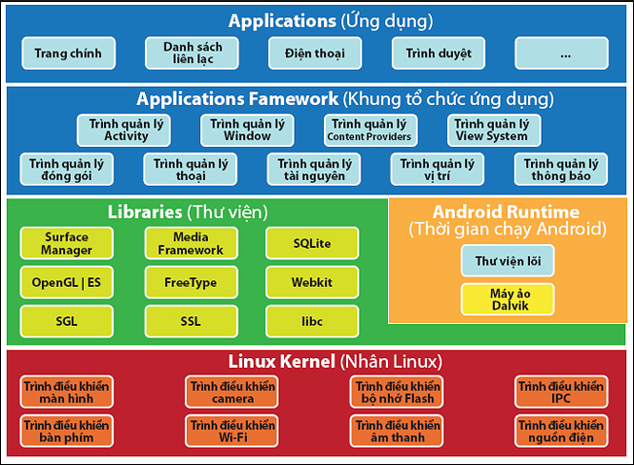

Hình 1 Kiến trúc hệ điều hành Android

Nhân Linux (kernel):

Hệ điều hành android được phát triển dựa trên hạt nhân Linux, cụ thể là hạt nhân linux 2.6, điều đó được thể hiện ở lớp dưới cùng này. Tất cả mọi hoạt động của điện thoại muốn thi hành đều thực hiện ở mức cấp thấp nhất ở lớp này bao gồm quả lý bộ nhớ, giao tiếp phần cứng, thực hiện bảo mật, quản lý tiến trình.

Thư viện (Libraries):

Thành phần được viết bằng C/C++ để các ứng dụng có thể sử dụng. Thư viện bao gồm các mã nguồn mở của trình duyệt WebKit, thư viện libc nổi tiếng, cơ sở dữ liệu SQLite là một kho lưu trữ hữu ích cho việc lưu trữ và chia sẻ dữ liệu ứng dụng…SSL chịu trách nhiệm về an ninh Internet.

Thời gian chạy Android (Android Runtime):

Đây là phần thứ ba của cấu trúc có ảnh hưởng trên lớp thứ 2 từ bên dưới. Phần này cung cấp các thành phần khóa máy ảo Dalvik Virtual Machine đó là một loại Java Virtual Machine đặc biệt thiết kế và phát triển cho Android.

The Dalvik VM sử dụng tính năng cốt lõi quản lý bộ nhớ của Linux và tính đa luồng (multi-threading), được phân biệ rõ ràng trong ngôn ngữ Java. The Dalvik VM Cho phép mọi ứng dụng Android chạy trên luồng xử lý của chúng, với quyên sở hữu đặc biệt với Dalvik virtual machine.

Android runtime cung cấp các thư viện cốt lõi (core liblary) cho ứng dụng Android viết bởi ngôn ngữ Java.

Application Framework:

The Application Framework là lớp cung cấp nhiều dịch vụ cấp cao hơn để ứng dụng trong các hình thức của Java Class. Phát triển ứng dụng được phép để sử dụng các dịch vụ này trong các ứng dụng của họ.

Ứng dụng (Application):

Là tầng có thể tìm thấy tất cả ứng dụng ở lớp đầu tiên. Việc lập trình ứng dụng cài đặt sẽ thực hiện trên lớp này. Ví dụ như ứng dụng bản đồ, nghe nhạc, game, ….

## **3. Các khái niệm trong lập trình ứng dụng Android**

Có rất nhiều khái niệm trong một chương trình android. Tuy nhiên, để phát triển được một ứng dụng android, chúng ta chỉ cần hiểu được một số khái niệm cơ bản và cách sử dụng của nó.

### **3.1. View, ViewGroup và Layout**

View, ViewGroup và Layout là các thành phần cơ bản để tạo giao diện người dùng (UI) trong Android.

#### 3.1.1. View

View là một lớp cơ sở của tất cả các UI component trong Android.

View chứa nhiều lớp con, mỗi lớp con nó sẽ sử dụng với mục đích khác nhau.

Một số lớp con hay sử dụng của View:

TextView: hiển thị dữ liệu là text

ImageView: hiển thị dữ liệu là hình ảnh.

EditText: nhập dữ liệu text.

ProgressBar: biểu thị tiến trình của một hoạt động

Button: bắt sự kiện bấm nút.

… Và rất nhiều các lớp con khác

#### 3.1.2. ViewGroup và Layout

ViewGroup là một đối tượng tạo ra để chứa các View và các ViewGroup khác.

ViewGroup tính toán và sắp xếp các View con tạo ra các Layout. Tuy nhiên, tùy vào mục đích sử dụng mà có nhiều kiểu Layout khác khau.

Một số loại Layout cơ bản trong Android:

LinearLayout: chứa các View dạng khối và không đè lên nhau.

RelativeLayout: cho phép sắp xếp các View theo vị trí tương đối giữa các View khác trên giao diện (kể cả View chứa nó).

….

#### 3.1.3. RecycleView và binding data

RecycleView trong android là một dạng ViewGroup giúp hiển thị các layout sắp xếp theo dạng dọc, ngang hoặc lưới phổ biến và được sử dụng rất nhiều trong android. Với ViewHolder pattern. RecycleView trở nên mạnh mẽ và linh hoạt hơn so với ListView hay GridView thông thường.

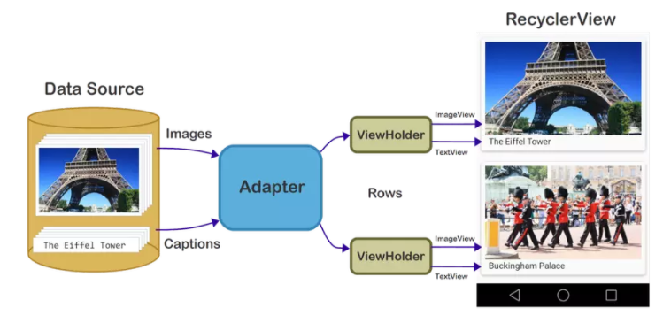

Hình 2 Hoạt động của RecycleView

RecycleView có các thành phần chính sau:

LayoutManager: thành phần này có chức năng sắp xếp các bản ghi lưu trữ dữ liệu (item) hay còn được hiểu là các View con trong RecycleView hiển thị lên màn hình.

Adapter: thành phần xử lý dữ liệu kiểu danh sách (collections) và gắn (binding) những dữ liệu (data) này lên các bản ghi lưu trữ dữ liệu (item).

ViewHolder: ViewHolder là nền tảng cho RecycleView và Adapter, mô tả một bản ghi lưu trữ dữ liệu (item) và vị trí của nó trong RecycleView. Nói một cách dễ hiểu hơn đó là ViewHolder sẽ làm nhiệm vụ sắp xếp và lưu dữ liệu vào từng bản ghi lưu trữ dữ liệu (item) để hiển thị lên màn hình

Ưu điểm của RecycleView:

Hỗ trợ nhiều kiểu sắp xếp màn hình.

Linh hoạt với thành phần ViewHolder, tránh phải gọi đi gọi lại một View quá nhiều.

Hỗ trợ xử lý cả các hiệu ứng (animation) trong View.

…

### **3.2. Activity**

Một Activity là một thể hiện của ứng dụng. Một ứng dụng có thể gồm chỉ 1 hoặc nhiều Activity. Activity chính phải được hiển thị đầu tiên khi khởi động chương trình. Chuyển từ một Activity này sang một Activity khác bằng cách cho Activity hiện thời khởi động Activity kế tiếp.

Mỗi Layout sẽ ứng với một activity. Khi một ứng dụng được biên dịch, layout được nạp vào ứng dụng sử dụng phương thức setContentView().

Class cơ sở Activity định nghĩa một loạt các sự kiện mà điều chỉnh vòng đời của một hoạt động

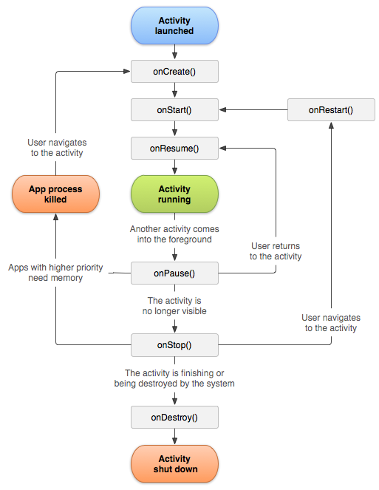

Hình 3 Vòng đời của một Activity

Class Activity định nghĩa các sự kiện sau đây:

onCreate(): Được gọi khi hoạt động được tạo ra lần đầu tiên.

onStart(): Được gọi khi hoạt động trở nên hữu hình so với người sử dụng.

onResume(): Được gọi khi hoạt động bắt đầu tương tác với người sử dụng.

onPause(): Được gọi để dừng các hoạt động hiện tại và nối lại các hoạt động trước đó.

onStop(): Được gọi khi hoạt động không còn hiển thị với người dùng.

onDestroy(): Được gọi trước khi hoạt động bị phá hủy bởi hệ thống (bằng tay hoặc bằng hệ thống để bảo tồn bộ nhớ.

onRestart(): Được gọi khi hệ thống đã được dừng lại và khởi động lại một lần nữa.

### **3.3. Fragment**

Fragment là một thành phần android độc lập, được sử dụng bởi một Activity, như một sub-Activity. Fragment có vòng đời và UI riêng. Các Fragment thường có một file java đi kèm với file giao diện xml. Các fragment không có file giao diện xml thường được gọi là headless fragments. Fragment được định nghĩa trong file xml của activity (static definition) hoặc có thể sửa đổi fragment khi đang chạy (dynamic definition).

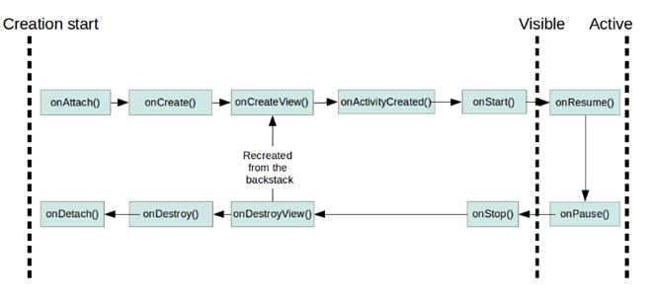

Hình 4 Vòng đời của một Fragment

Class Fragment định nghĩa các sự kiện:

onAttach(): hàm này thực hiện tạo tham chiếu từ một fragment đến activity đã khởi tạo nó, và thực hiện một số bước trong quá trình khởi tạo.

onCreate(): thực hiện khởi tạo fragment.

onCreateView(): thực hiện tạo giao diện(view), trả về view là giao diện file xml tương ứng fragment. ko nên tương tác với activity trong hàm này bởi vì activity chưa được khởi tạo đầy đủ. Không cần thực hiện hàm này với các fragment không có header.

onActivityCreated(): thực hiện hoàn thành nốt việc khởi tạo activity và fragment. Trong bước này chúng ta có thể gọi *findViewById().*

onStart(): thực hiện việc hiển thị fragment lên màn hình.

onResume(): fragment chính thức hoạt động hoàn toàn.

onPause(): fragment bị tạm dừng hoạt động, nó vẫn có thể được nhìn thấy

onStop(): fragment bị ẩn

onDestroyView(): giao diện(view) của fragment bị hủy. Nếu nó được gọi quay lại, nó sẽ quay trở lại thực hiện hàm onCreateView().

onDestroy(): bị hủy..

onDetach(): bị hủy hoàn toàn.

### **3.4. Intent**

Intent là một đối tượng trong android dùng để kết nối các thành phần lại với nhau. Intent gồm hai thành phần chính là hành động (action) và dữ liệu (data).

Hành động (action) dùng để chỉ định hành động nào đó cho intent như mở một activity mới, quay số điện thoại, …

Dữ liệu (data) là dữ liệu muốn được truyền thông qua intent.

Intent thường dùng như:

Là cầu nối giữa các activity: ứng dụng Android thường bao gồm nhiều activity, mỗi activity hoạt động độc lập với nhau và thực hiện những công việc khác nhau. Intent chính là người đưa thư, giúp các activity có thể triệu gọi cũng như truyền các dữ liệu cần thiết tới một activity khác.

Là cầu nối giữa các fragment, mở một fragment, quay lại fragment cũ, truyền dữ liệu cho fragment.

…

Ở trong phạm vi ứng dụng này, Intent được dùng để tương tác qua lại giữa các activity và fragment với nhau.

### **3.5. Permission**

Mọi ứng dụng trong android đều có quyền truy cập nhất định, Nếu ứng dụng cần sử dụng tài nguyên hay thông tin nào ngoài các quyền cơ bản của nó thì đều phải gửi yêu cầu các quyền thích hợp. Chúng ta phải khai báo ứng dụng của bạn cần những quyền nào bằng việc liệt kê các quyền đó trong file Manifest (file cấu hình cho ứng dụng android). Một số permission trong android thường dùng như:

android.permission.READ_CONTACTS: quyền đọc danh bạ

android.permission.CAMERA: quyền truy cập camera

android.permission.INTERNET: quyền truy cập internet

android.permission.READ_EXTERNAL_STORAGE: đọc bộ nhớ ngoài

…

## **4. Ngôn ngữ lập trình Kotlin trong Android**

### **4.1. Ngôn ngữ Kotlin**

Kotlin là một loại ngôn ngữ lập trình dạng tĩnh và được sử dụng dành cho những ứng dụng thuộc dạng đa nền tảng hiện đại. Hiện nay, người ta đã chính thức phát hành phiên bản 1.0. Kotlin và nó được tạo ra cũng như phát triển bởi các đội ngũ lập trình nằm trong nhóm JetBrains.

Sau khi trở thành ngôn ngữ lập trình cơ bản của Android vào năm 2019 thì Kotlin được Google hỗ trợ rất đầy đủ để có thể được tham gia đầy đủ vào các gói cài đặt của IDE để có thể thay thế cho trình biên dịch của Java dạng tiêu chuẩn.

Sự xuất hiện của Kotlin với nhiều ưu điểm đặc trưng gần giống như một ngôn ngữ dành cho client, dần trở thành ngôn ngữ thông dụng trong lập trình android

### **4.2. Ưu điểm của Kotlin**

Sự phổ biến tăng vọt của Kotlin so với Java trong lập trình android không tự nhiên mà có, Kotlin có rất nhiều ưu điểm so với đàn anh Java, nó đã khắc phục được các nhược điểm của Java.

Ưu điểm của Kotlin có thể kể đến đó là:

Ngôn ngữ (code) ngắn gọn và dễ hiểu.

Không bị lỗi NullPoiterException.

Kotlin được ưu tiên hỗ trợ trong Android Studio và IDE (trình soạn lập trình).

Khả năng tương tác cao: Kotlin có thể sử dụng thư viện Java khi lập trình.

…

Đó là một số ưu điểm khiến Kotlin trở nên phổ biến hơn so với Java trong lập trình ứng dụng Android.

## **5. Ưu điểm của Android Kotlin so với các Framework khác**

So sánh với các framework khác về phát triển ứng dụng di động thì Kotlin Android có nhiều ưu điểm:

Kotlin có khả năng tương thích với Java và đơn giản hóa quá trình chỉnh sửa ứng dụng, vì vậy nó sẽ dễ dàng trong việc cải tiến và phát triển ứng dụng.

Kotlin có một trình biên dịch lỗi nhanh, có thể giải quyết lỗi một cách nhanh gọn.

Kích thước build file ứng dụng nhỏ gọn.

…

Tuy rằng có một số mặt hạn chế nhất định nhưng việc Kotlin được nền tảng Android hỗ trợ chính thức dẫn tới nó rất nhiều ưu điểm cho các nhà phát triển lựa chọn để lập trình ứng dụng Android.

## **6. Kết luận chương**

Như vậy, ở chương đầu tiên chúng ta đã khảo sát được các ưu điểm và nhược điểm của các ứng dụng chỉnh sửa ảnh hiện nay. Qua sự khảo sát đó, chúng ta đã đưa ra định hướng về xây dựng một ứng dụng khắc phục được các nhược điểm còn tồn tại. Quan trọng hơn, ở chương này còn giới thiệu, phân tích được các thành phần trong phát triển ứng dụng android cũng như các ưu điểm, nhược điểm của nó.

Ở chương tiếp theo, chúng ta sẽ đi vào tìm hiểu các thư viện phù hợp để phát triển ứng dụng.

# **Chương 2**

# **TÍCH HỢP CÁC THƯ VIỆN SỬ DỤNG VÀO ỨNG DỤNG**

## **1. Thư viện AndroidPhotoFilter**

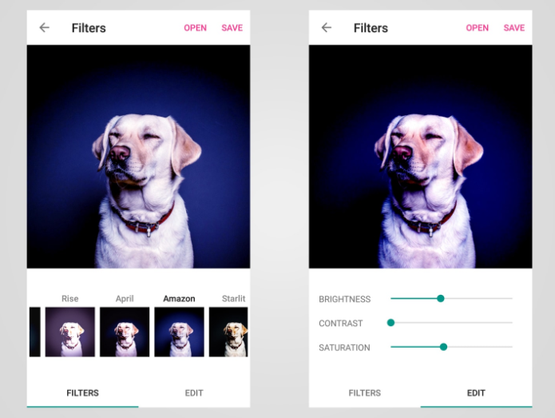

Hình 5. Thư viện AndroidPhotoFilter

Thư viện ImageFilter được phát triển bởi Zomato, cung cấp cho người sử dụng một số gói bộ lọc chính, tạo ra các hiệu ứng ảnh đặc sắc. Tuy có hơi ít bộ lọc sẵn có những người sử dụng có thể thay đổi trực tiếp hiệu ứng bằng cách thay đổi trực tiếp trong file thư viện của nó.

Trong ứng dụng này, việc thay đổi tham số sẽ dựa trên tương tác người dùng trên thanh kéo seekBar.

### **SaturationSubfilter**

Bộ lọc này được sử dụng để điều chỉnh độ bão hòa của hình ảnh.

Đoạn mã sau là ví dụ về cách sử dụng:

Filter myFilter = new Filter();

myFilter.addSubFilter(new SaturationSubfilter(1.3f));

Bitmap outputImage = myFilter.process(inputImage);

Ở đây, giá trị truyền vào có dạng float, với tham số truyền vào khác nhau thì độ bão hòa ảnh sẽ sẽ khác nhau

### **ColorOverlaySubfilter**

Bộ lọc này dùng để tăng các kênh màu đỏ, lục, nam (RGB) trên từng pixel của ảnh, giá trị truyền vào có kiểu số thực (float).

Đoạn mã ví dụ bên dưới là cách sử dụng:

Filter myFilter = new Filter();

myFilter.addSubFilter(new ColorOverlaySubfilter(100, .2f, .2f, .0f));

Bitmap outputImage = myFilter.process(inputImage)

### **ConstrastSubfilter**

Bộ lọc này giúp tăng, giảm độ tương phản của hình ảnh

Đoạn mã ví dụ bên dưới là cách sử dụng:

Filter myFilter = new Filter();

myFilter.addSubFilter(new ContrastSubfilter(1.2f));

Bitmap outputImage = myFilter.process(inputImage);

Giá trị truyền vào có kiểu số thực (float) và nếu giá trị là 1 thì hình ảnh không thay đổi.

### **BrightnessSubfilter**

Đây là bộ lọc thay đổi độ sáng của ảnh, giá trị truyển vào có kiểu số nguyên(int). Và với giá trị bằng 0 thì hình ảnh không thay đổi., giá trị âm có thể làm giảm độ sáng hình ảnh.

Filter myFilter = new Filter();

myFilter.addSubFilter(new BrightnessSubfilter(30));

Bitmap ouputImage = myFilter.process(inputImage);

## **Thư viện uCrop**

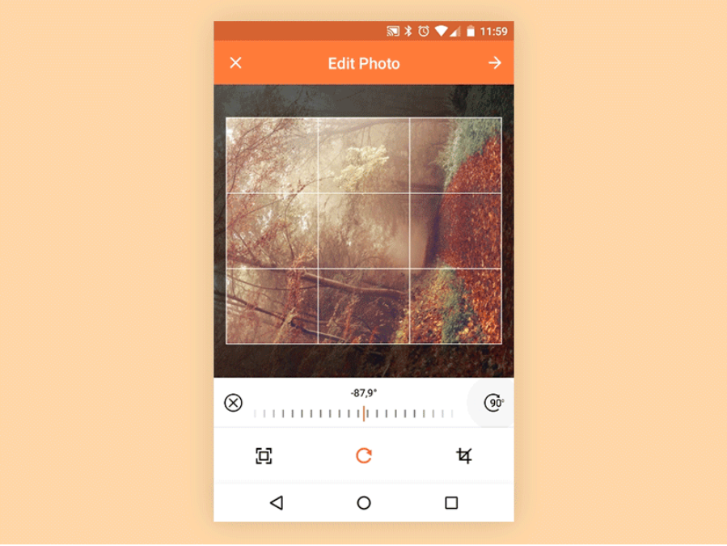

Hình 6 Thư viện uCrop

uCrop là một thư viện crop ảnh miễn phí rất phổ biến, được phát triển bởi

Yalantis – một công ty phát triển phần mềm, ứng dụng của Ukraina. Chỉ với ít năm ra mắt, thư viện này đã có tới hơn mời một tỷ lượt tải và sử dụng. Thư viện này cung cấp các chức năng về xử lý hình ảnh cơ bản nhưng lại đem lại sự hiệu quả cao:

Hỗ trợ cử chỉ cảm ứng.

Cắt xén hình ảnh.

Chia tỷ lệ, dịch chuyển, xoay hình ảnh bằng cử chỉ.

……

Tuy nhiên, dù thư viện cung cấp những tính năng về crop ảnh tốt nhất thư viện không cấp tùy chọn để lấy ảnh từ thư viện, nên việc ta cần làm là tạo ra một bitmap và trả về một bitmap đã được crop.

## **Thư viện CameraX**

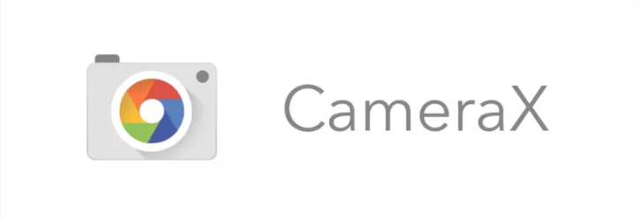

Hình 7 Thư viện CameraX

CameraX là một thư viện hỗ trợ trong các thư viện của Android (Android Jetpack). CameraX cung cấp các API để cho các nhà phát triển sử dụng, mỗi API sẽ sử dụng với các muc đích khác nhau của người sử dụng. Trước CameraX, Android đã giới thiệu thư viện Camera2, cho phép nhà phát triển có thể bổ sung thêm các tính năng phức tạp cho camera (máy ảnh). Tuy nhiên, nhiều nhà phát triển cho rằng Camera2 quá phức tạp để sử dụng. Nhận thấy được vấn đề đó, Android đã cho ra mắt CameraX giảm sự phức tạp mà vẫn không làm giảm các tính năng hiện đại.

CameraX ra mắt với ba trường hợp sử dụng (use-cases):

Xem trước: nhận được một hình ảnh trên màn hình.

Chụp ảnh: lưu hình ảnh chất lượng cao.

Phân tích hình ảnh: cho phép truy cập vào một luồng hình ảnh để sử dụng các thuật toán.

CameraX phổ biến bởi nó có ưu điểm lớn:

Dễ sử dụng.

Tương thích với vòng đời của Activity hay Fragment.

Đem lại những trải nghiệm mới ngoài tính năng trên camera cơ bản.

## **Thư viện PhotoEditor**

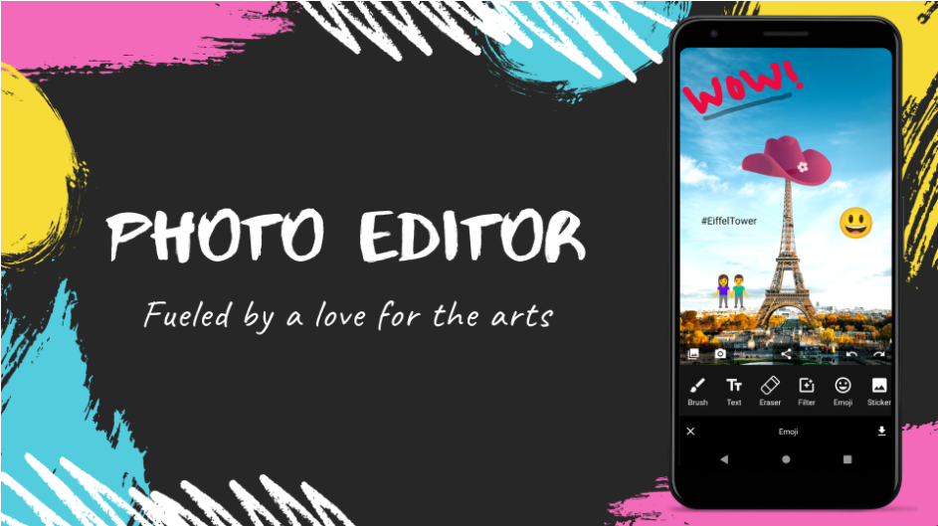

Hình 8 Thư viện PhotoEditor

Thư viện PhotoEditor được phát triển bởi Burhanrashid, là một thư viện hỗ trợ chỉnh sửa ảnh đơn giản. Một số tính năng chính của thư viện này bao gồm:

Vẽ trên ảnh với tùy chọn thay đổi của màu sắc, kích thước, độ mờ của nét vẽ (brush).

Thêm biểu tượng cảm xúc (emoji) lên trên ảnh.

Thêm hình ảnh, nhãn dán lên ảnh.

…

Để sử dụng thư viện, chúng ta chỉ cần thêm thư viện và gọi các phương thức chúng ta muốn.

Ưu điểm của thư viện này:

Tăng hiệu quả hơn các thư viện khác.

Mã hóa không phức tạp.

Dễ dàng chỉnh sửa.

Miễn phí.

…

## **Ứng dụng model Tensoflow trong Android**

Sự phát triển của trí tuệ nhân tạo dẫn đến việc tìm hiểu về machine learning (học máy) trở thành xu thế hiện nay. Việc sử dụng các thư viện có sẵn để tính toán đã giúp việc tiếp cận các bài toán trở nên đơn giản hơn.

Tensoflow là một thư viện mã nguồn mở về học máy (machine learning) được phát triển bởi Google, giúp người sử dụng dễ dàng tạo ra các mô hình học máy. Nó cung cấp khả năng xử lý tính toán số học dựa trên biểu đồ mô tả sự thay đổi của dữ liệu

Thế nhưng, rõ ràng việc tích hợp một thư viện về học máy vào một chiếc điện thoại thông minh nhỏ bé là một việc khó khăn. Và lý do đơn giản đó chính là vì Tensoflow có kích thước khá lớn.

Chính vì thế, đội ngũ chuyên gia của Tensoflow đã nghiên cứu và cho ra đời phiên bản Tensoflow dành cho mobile. Đó là Tensoflew Lite

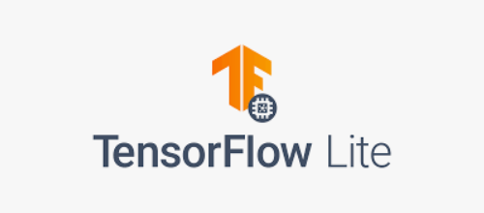

Hình 9 Thư viện Tensoflow Lite

Một mô hình Tensoflow Lite có thể có siêu dữ liệu hoặc không có siêu dữ liệu.

Ưu điểm của việc sử dụng mô hình TensoFlow Lite:

Hỗ trợ nhiều nền tảng.

Hỗ trợ đa ngôn ngữ.

Hiệu suất cao với khả năng tăng tốc phần cứng và tối ưu hóa mô hình.

Tối ưu hóa cho việc học máy (machine learning), độ trễ thấp, kích thước nhỏ, tính bảo mật, không cần kết nối mạng internet …

…

Và nếu như chúng ta đã có một mô hình đã được đào tạo (training) rồi, muốn chuyển sang mô hình Tensoflow Lite, đoạn mã sau sẽ giúp chúng ta làm điều đó:

import tensorflow as tf  
converter = tf.lite.TFLiteConverter.from_saved_model(saved_model_dir)

tflite_model = converter.convert()  
with open('model.tflite', 'wb') as f:  
 f.write(tflite_model)

Kết quả của đoạn mã trên sẽ là một file dạng đuôi .tflite, đó chính là file mô hình đã được chuyển đổi.

Hình ảnh bên dưới là hình ảnh khi chúng ta nhúng thành công mô hình Tensoflow Lite vào Android Studio

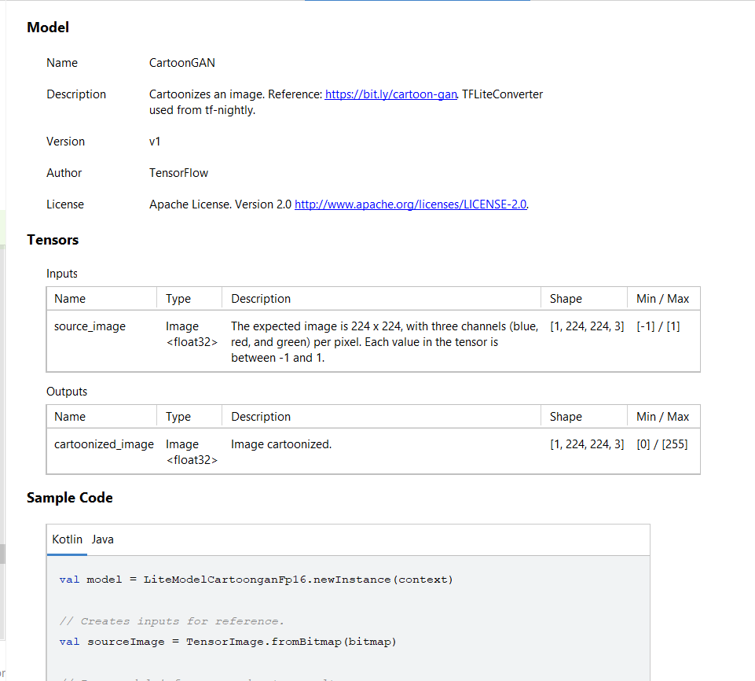

Hình 10 mô hình Tensoflow Lite trong Android Studio

## **6. Kết luận chương**

Như vậy, trong chương thứ hai này, chúng ta đã tìm hiểu về các thư viện về chỉnh ảnh cũng như tìm hiểu về các ưu, nhược điểm của nó. Công việc tiếp đến đó là là chúng ta sẽ sử dụng các thư viện đó thế nào.

Kết thúc hai chương đầu tiên, sang chương tiếp theo, chúng ta sẽ bắt đầu phân tích và thiết kế hệ thống ứng dụng chỉnh ảnh trên điện thoại.

# **Chương 3**

# **PHÂN TÍCH VÀ THIẾT KẾ HỆ THỐNG**

## **1. Mô tả bài toán**

Xây dựng ứng dụng “Chỉnh sửa ảnh trên mobile (nền tảng Android)” gồm các chức năng:

Chức năng Filter màu ảnh (hiệu ứng thay đổi màu ảnh).

Chức năng Crop ảnh (chỉnh tỷ lệ ảnh).

Chức năng Chèn text (ký tự), emoji (biểu cảm) lên ảnh.

Chức năng vẽ lên ảnh, thêm khung trang trí cho ảnh

Chức năng Chụp ảnh và chuyển ảnh sang hiệu ứng cartoon (ảnh hoạt hình).

1. **Phân tích và thiết kế hệ thống**

**2.1. Các chức năng cần xây dựng**

**2.1.1. Thống kê các chức năng**

Phân tích và đặc tả yêu cầu bài toán, ta cần xây dựng các chức năng:

Chức năng chèn text (ký tự), emojji (biểu cảm): cho phép người dùng text (ký tự), emoji (biểu cảm) đè lên một ảnh được chọn trước.

Chức năng Crop ảnh (chỉnh tỷ lệ ảnh): cho phép người dùng tùy chỉnh kích cỡ, cắt xén, phóng to thu nhỏ một ảnh được chọn.

Chức năng Filter màu ảnh (hiệu ứng thay đổi màu ảnh): hiệu ứng thay đổi màu, độ tương phản của ảnh.

Chức năng chụp ảnh và chuyển ảnh sang ảnh cartoon (ảnh hoạt hình): chụp ảnh và chuyển ảnh thường sang ảnh cartoon (ảnh hoạt hình).

**2.1.2. Gom nhóm và phân rã chức năng**

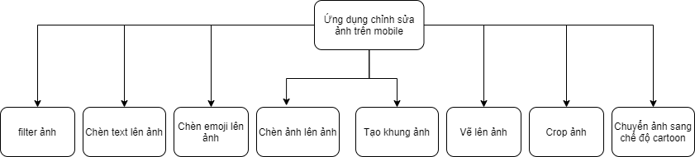

Hình 11 Mô hình phân rã chức năng

**2.2. Mô hình use case**

**2.2.1. Biểu đồ use case tổng quát**

Dựa vào các phân tích và đặc tả yêu cầu các chức năng, ta có thể xác định chức năng chính của ứng dụng. Ta có sơ đồ Use case như sau:

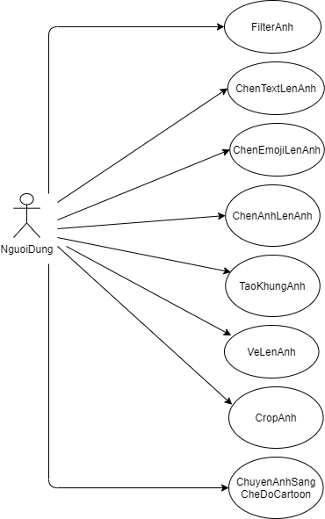

Hình 12 Sơ đồ use case

**2.2.2. Danh sách các actor**

|  |  |  |
| --- | --- | --- |
| STT | Actor | Ý nghĩa |
| 1 | NguoiDung | Người sử dụng |

Bảng 1 Danh sách actor

**2.2.3. Danh sách các use case**

|  |  |  |
| --- | --- | --- |
| STT | Use case | Ý nghĩa |
| 1 | FilterAnh | Chuyển chế độ màu của ảnh |
| 2 | ChenTextLenAnh | Chèn chữ có sẵn, hoặc vẽ lên ảnh |
| 3 | ChenEmojiLenAnh | Chèn các biểu tượng Emoji lên ảnh |
| 4 | ChenAnhLenAnh | Chèn một ảnh đè lên trên ảnh đã cho |
| 5 | TaoKhungAnh | Tạo một khung tranh đường viền trang trí cho ảnh. |
| 6 | VeLenAnh | Dùng cử chỉ tay, ngón tay sẽ giống như một đầu bút để vẽ lên ảnh đã chọn |
| 7 | CropAnh | Phóng to, thu nhỏ, tùy chỉnh kích cỡ ảnh |
| 8 | ChuyenAnhSangCheDoCartoon | Chuyển ảnh thường  Sang ảnh hiệu ứng hoạt hình |

Bảng 2 Danh sách các use case

**2.3. Đặc tả use case**

#### 2.3.1. Đặc tả use case “FilterAnh”

|  |  |  |
| --- | --- | --- |
| Use case “FilterAnh” | | |
| Mô tả | | Use case này mô tả cách người sử dụng chỉnh sửa ảnh với chức năng thay đổi màu ảnh |
| Tác nhân | | Người sử dụng |
| Tiền điều kiện | | Người sử dụng đã truy cập vào hệ thống và chọn được ảnh từ thiết bị |
| Hậu điều kiện | Success | Show ảnh đã thay đổi màu |
| Fail | Thông báo lỗi |
| Đặc tả chức năng | | |
| Luồng sự kiện chính   |  |  |  |  | | --- | --- | --- | --- | | STT | Hành động của tác nhân | Hệ thống hoạt động | Dữ liệu liên quan | | 1 | Truy cập vào hệ thống, chọn chức năng chọn ảnh để chỉnh sửa. Chọn chức năng “Bộ loc” |  |  | | 2 |  | Thay đổi chế độ hiển thị màu sắc ảnh |  | | | |

Bảng 3 Đặc tả use case “FilterAnh”

**2.3.2. Đặc tả use case “ChenTextLenAnh”**

|  |  |  |
| --- | --- | --- |
| Use case “ChenTextLenAnh” | | |
| Mô tả | | Use case này mô tả cách người dùng chỉnh sửa ảnh với chức năng chèn text (ký tự) lên ảnh |
| Tác nhân | | Người sử dụng |
| Tiền điều kiện | | Người sử dụng đã truy cập vào hệ thống và chọn được ảnh từ thiết bị |
| Hậu điều kiện | Success | Show ảnh đã được chèn ký tự lên |
| Fail | Thông báo lỗi |
| Đặc tả chức năng | | |
| Luồng sự kiện chính   |  |  |  |  | | --- | --- | --- | --- | | STT | Hành động của tác nhân | Hệ thống hoạt động | Dữ liệu liên quan | | 1 | Truy cập vào hệ thống, chọn chức năng chọn ảnh để chỉnh sửa. Chọn chức năng “Chữ nghệ thuật”, tùy chỉnh cỡ chữ bằng cử chỉ tay |  |  | | 2 |  | Nhận thao tác của người sử dụng, show ảnh sau khi đã được chèn text (ký tự) |  | | | |

Bảng 4 Đặc tả use case “ChenTextLenAnh”

**2.3.3. Đặc tả use case “ChenEmojiLenAnh”**

|  |  |  |
| --- | --- | --- |
| Use case “ChenEmojiLenAnh” | | |
| Mô tả | | Use case này mô tả cách người sử dụng chỉnh sửa ảnh với chức năng chèn các hình emoji lên ảnh |
| Tác nhân | | Người sử dụng |
| Tiền điều kiện | | Người sử dụng đã truy cập vào hệ thống và chọn được ảnh từ thiết bị |
| Hậu điều kiện | Success | Show ảnh đã được chèn ký tự lên |
| Fail | Thông báo lỗi |
| Đặc tả chức năng | | |
| Luồng sự kiện chính   |  |  |  |  | | --- | --- | --- | --- | | STT | Hành động của tác nhân | Hệ thống hoạt động | Dữ liệu liên quan | | 1 | Truy cập vào hệ thống, chọn chức năng chọn ảnh để chỉnh sửa. Chọn chức năng “Emoji”, chọn Emoji (biểu cảm khuôn mặt) cần chèn, tùy chỉnh kích cỡ Emoji bằng cử chỉ tay |  |  | | 2 |  | Nhận thao tác của người sử dụng, show ảnh sau khi đã được chèn Emoji (biểu cảm khuôn mặt) |  | | | |

Bảng 5 Đặc tả use case “ChenEmojiLenAnh”

**2.3.4. Đặc tả use case “ChenAnhLenAnh”**

|  |  |  |
| --- | --- | --- |
| Use case “ChenAnhLenAnh” | | |
| Mô tả | | Use case này mô tả cách người dùng chỉnh sửa ảnh với chức năng chèn một ảnh khác đè lên ảnh đã cho |
| Tác nhân | | Người sử dụng |
| Tiền điều kiện | | Người sử dụng đã truy cập vào hệ thống và chọn được ảnh từ thiết bị |
| Hậu điều kiện | Success | Show ảnh đã được chèn đè ảnh khác lên |
| Fail | Thông báo lỗi |
| Đặc tả chức năng | | |
| Luồng sự kiện chính   |  |  |  |  | | --- | --- | --- | --- | | STT | Hành động của tác nhân | Hệ thống hoạt động | Dữ liệu liên quan | | 1 | Truy cập vào hệ thống, chọn chức năng chọn ảnh để chỉnh sửa. Chọn chức “Image”, tùy chỉnh kích cỡ ảnh theo cử chỉ tay. |  |  | | 2 |  | Nhận thao tác của người sử dụng, show ảnh sau khi đã được chèn text |  | | | |

Bảng 6 Đặc tả use case "ChenAnhLenAnh"

**2.3.5. Đặc tả use case “TaoKhungAnh”**

|  |  |  |
| --- | --- | --- |
| Use case “TaoKhungAnh” | | |
| Mô tả | | Use case này mô tả cách người dùng chỉnh sửa ảnh với chức năng chèn đè, tạo một khung trang trí cho ảnh |
| Tác nhân | | Người sử dụng |
| Tiền điều kiện | | Người sử dụng đã truy cập vào hệ thống và chọn được ảnh từ thiết bị |
| Hậu điều kiện | Success | Show ảnh đã được chèn đè ảnh khác lên |
| Fail | Thông báo lỗi |
| Đặc tả chức năng | | |
| Luồng sự kiện chính   |  |  |  |  | | --- | --- | --- | --- | | STT | Hành động của tác nhân | Hệ thống hoạt động | Dữ liệu liên quan | | 1 | Truy cập vào hệ thống, chọn ảnh để chỉnh sửa. Chọn chức “Frame”, tùy chỉnh kích cỡ khung ảnh theo cử chỉ tay. |  |  | | 2 |  | Nhận thao tác của người sử dụng, show ảnh sau khi đã được thêm khung tranh |  | | | |

Bảng 7 Đặc tả use case "TaoKhungAnh"

* + 1. **. Đặc tả use case “VeLenAnh”**

|  |  |  |
| --- | --- | --- |
| Use case “VeLenAnh” | | |
| Mô tả | | Use case này mô tả cách người dùng chỉnh sửa ảnh với chức năng vẽ lên ảnh theo cử chỉ ngón tay trên màn hình |
| Tác nhân | | Người sử dụng |
| Tiền điều kiện | | Người sử dụng đã truy cập vào hệ thống và chọn được ảnh từ thiết bị |
| Hậu điều kiện | Success | Show ảnh đã được chèn đè ảnh khác lên |
| Fail | Thông báo lỗi |
| Đặc tả chức năng | | |
| Luồng sự kiện chính   |  |  |  |  | | --- | --- | --- | --- | | STT | Hành động của tác nhân | Hệ thống hoạt động | Dữ liệu liên quan | | 1 | Truy cập vào hệ thống, chọn ảnh để chỉnh sửa. Chọn chức năng “Nét vẽ”, tùy chỉnh nét vẽ và màu vẽ. |  |  | | 2 |  | Nhận thao tác của người sử dụng, show ảnh sau khi đã được thêm khung tranh |  | | | |

Bảng 8 Đặc tả use case "VeLenAnh”

* + 1. **Đặc tả use case “CropAnh”**

|  |  |  |
| --- | --- | --- |
| Use case “CropAnh” | | |
| Mô tả | | Use case này mô tả cách người sử dụng chỉnh sửa ảnh với chức năng Cắt ảnh |
| Tác nhân | | Người sử dụng |
| Tiền điều kiện | | Người sử dụng đã truy cập vào hệ thống và chọn được ảnh từ thiết bị |
| Hậu điều kiện | Success | Show ảnh đã Crop được thành công |
| Fail | Thông báo lỗi |
| Đặc tả chức năng | | |
| Luồng sự kiện chính   |  |  |  |  | | --- | --- | --- | --- | | STT | Hành động của tác nhân | Hệ thống hoạt động | Dữ liệu liên quan | | 1 | Truy cập vào hệ thống, chọn chức năng chọn ảnh để chỉnh sửa. Chọn chức năng “Crop”, thực hiện các tính năng có trong màn hình chỉnh sửa. |  |  | | 2 |  | Crop ảnh, show ảnh sau khi crop |  | | | |

Bảng 9 Đặc tả use case “CropAnh”

#### 2.3.8. Đặc tả use-case “ChuyenAnhSangCheDoCartoon”

|  |  |  |
| --- | --- | --- |
| Use case “ChuyenAnhSangCheDoCartoon” | | |
| Mô tả | | Use case này mô tả cách người sử dụng chỉnh sửa ảnh với chức năng chuyển ảnh selfile thường sang ảnh giống với hoạt hình |
| Tác nhân | | Người sử dụng |
| Tiền điều kiện | | Người sử dụng đã truy cập vào hệ thống và chọn được ảnh từ thiết bị |
| Hậu điều kiện | Success | Show ảnh đã được chuyển sang Cartoon thành công |
| Fail | Thông báo lỗi |
| Đặc tả chức năng | | |
| Luồng sự kiện chính   |  |  |  |  | | --- | --- | --- | --- | | STT | Hành động của tác nhân | Hệ thống hoạt động | Dữ liệu liên quan | | 1 | Truy cập vào hệ thống, chọn chức năng “Cartoon Selfie” |  |  | | 2 |  | Chụp ảnh, nhận ảnh kết quả làm đầu vào.  Chuyển ảnh sang ảnh ở chế độ cartoon, hiển thị ảnh cũ và ảnh đã chuyển để người dùng so sánh. |  | | | |

Bảng 10 Đặc tả use case “ChuyenAnhSangCheDoCartoon”

## **Kết luận chương**

Kết thúc chương này, chúng ta đã phân tích và thiết kế xong hệ thống của ứng dụng chỉnh sửa ảnh trên mobile.

Trên cơ sở các chương đầu, ở chương bốn, chúng ta sẽ tập trung vào đánh giá kết quả thu được của việc xây dựng ứng dụng.

# **Chương 4**

# **THỬ NGHIỆM VÀ KẾT QUẢ ĐẠT ĐƯỢC**

Về cơ bản, chương trình tạo ra đã đáp ứng được các chức năng theo yêu cầu.

## **1. Giao diện sử dụng ứng dụng**

Giao diện chính gồm ảnh và các nút chức năng bên dưới, phía trên sẽ là các nút liên quan đến việc đọc, ghi, chụp ảnh.

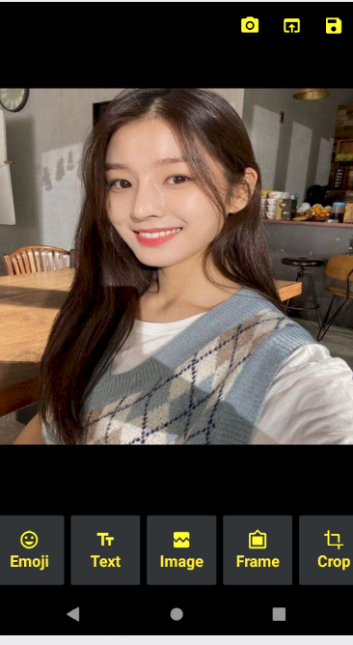

Hình 13 Giao diện sử dụng

## **2. Chức năng hiệu ứng chuyển màu ảnh**

Các chế độ hiệu ứng chuyển màu ảnh gần giống ứng dụng Instagram.

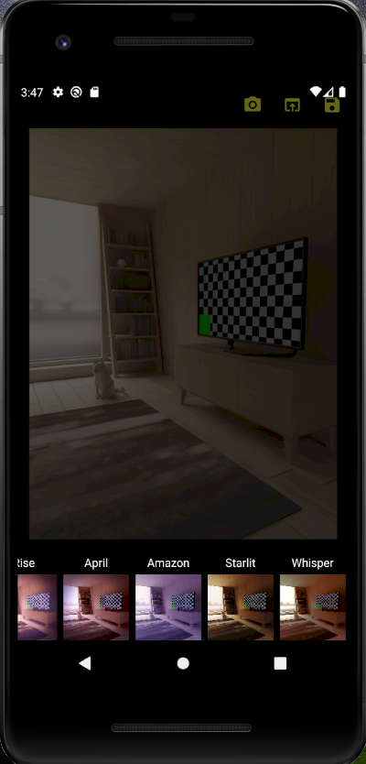

Hình 14 Danh sách chọn các hiệu ứng chuyển màu

Xây dựng được một số hiệu ứng chuyển màu ảnh

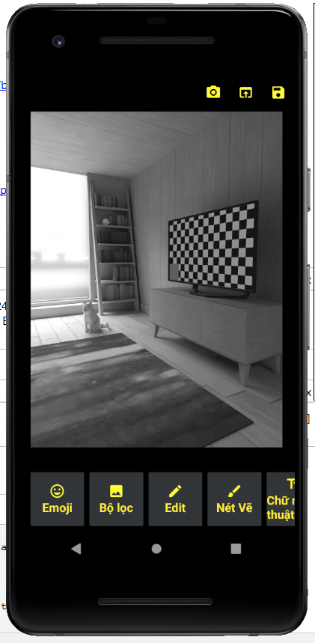

Hình 15 Hiệu ứng màu đen trắng

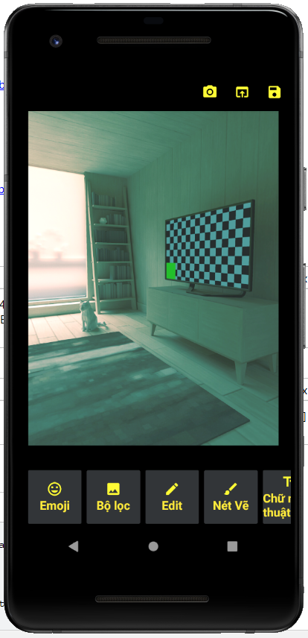

Hình 16 Hiệu ứng màu xanh bluemess

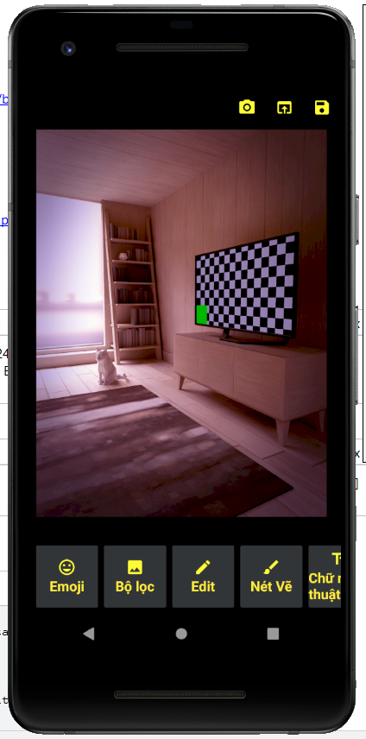

Hình 17.Hiệu ứng màu đỏ whisper

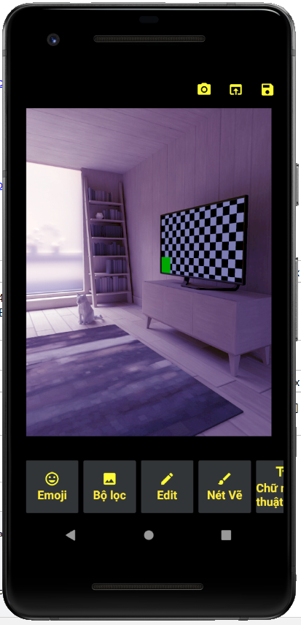

Hình 18 Hiệu ứng màu tím Amazon

## **3. Các tính năng chèn emoji, chèn ảnh, tạo khung ảnh**

Chèn được các emojji (biểu cảm) lên ảnh, có thể thay đổi kích thước của emoji tùy ý.

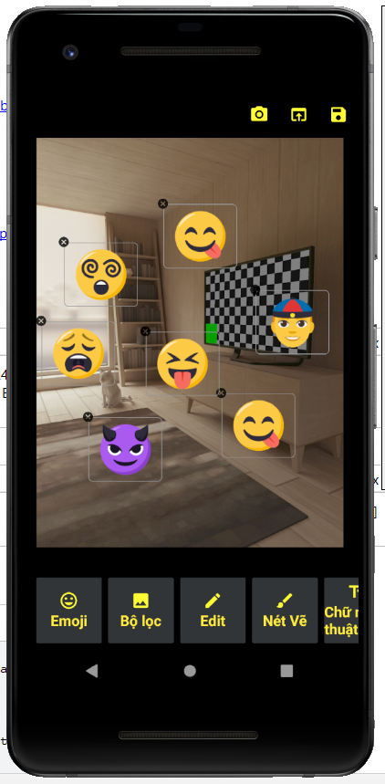

Hình 19 Chèn biểu cảm emoji

Chèn được ảnh lên một ảnh khác, thay đổi được kích cỡ của ảnh chèn

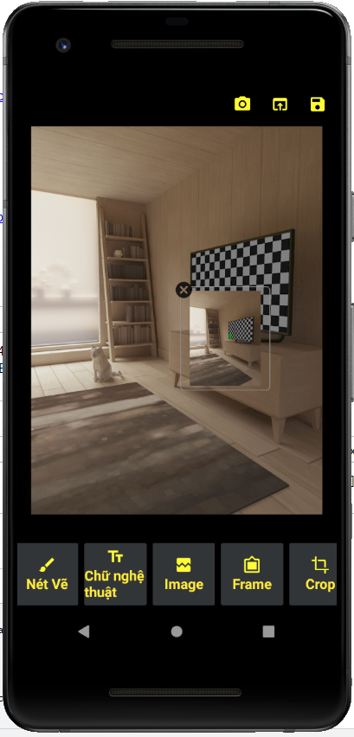

Hình 20 Chèn ảnh lên ảnh

Tạo khung hình ngộ nghĩnh

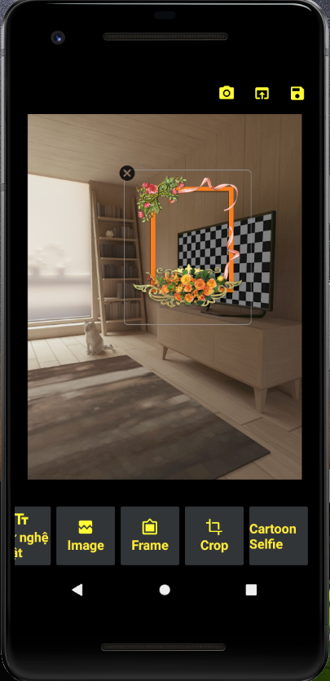

Hình 21 Tạo khung hình

Danh sách các khung hình sẵn có trong thư viện

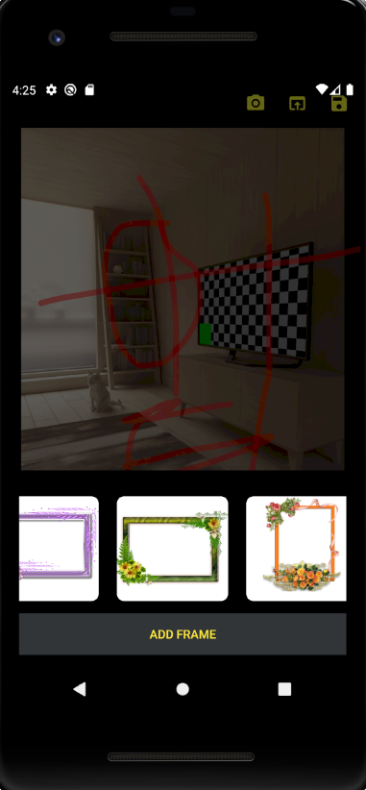

Hình 22 Danh sách các khung hình

Thêm ký tự với phông chữ sẵn có trong thư viện

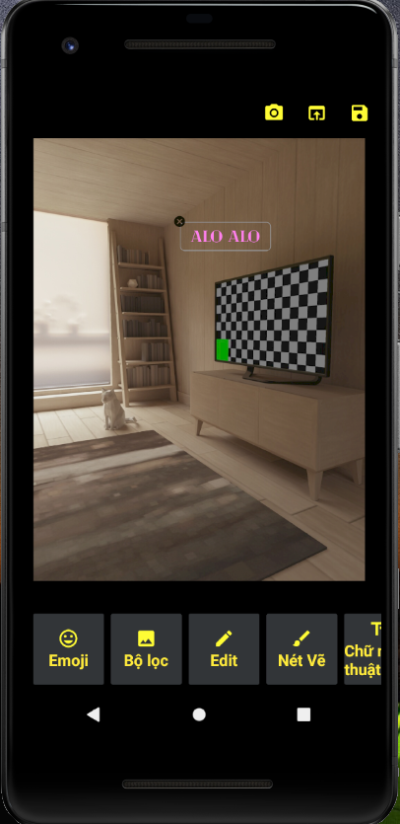

Hình 23 Thêm phông chữ viết

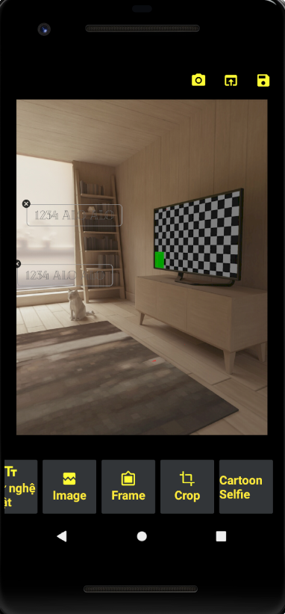

Hình 24 Thêm phông chữ viết

## **4. Viết lên ảnh**

Có thể tùy chọn màu, độ rộng của nét vẽ để vẽ lên trên ảnh

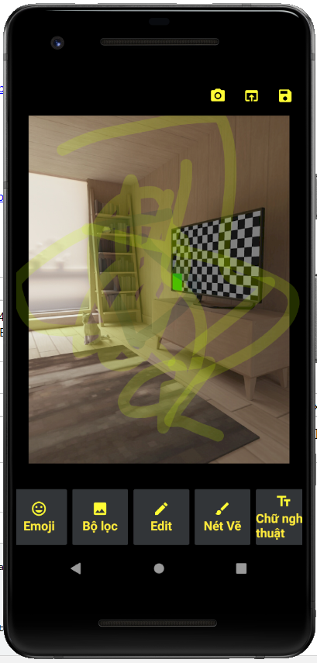

Hình 25 Vẽ lên ảnh

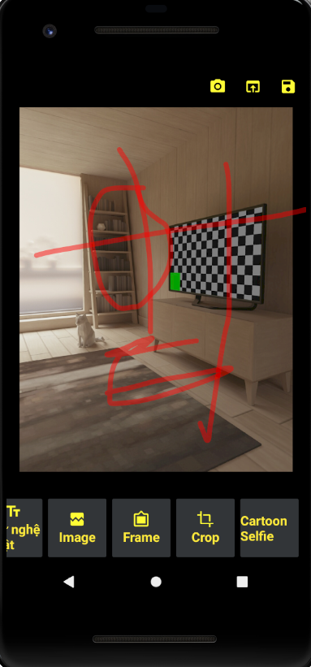

Hình 26 Vẽ lên ảnh màu thay đổi

Có thể xóa thủ công các nét đã vẽ

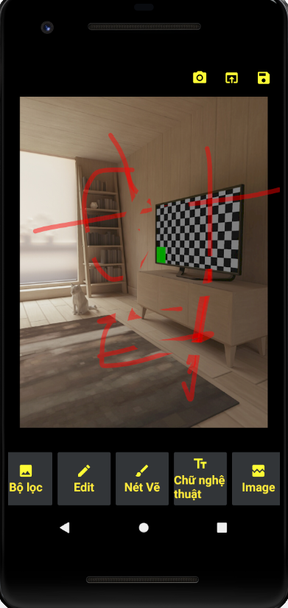

Hình 27 Xóa nét vẽ thủ công

## **5. Tính năng Crop ảnh**

Cắt xén ảnh theo tỷ lệ, tùy chọn phóng to thu nhỏ

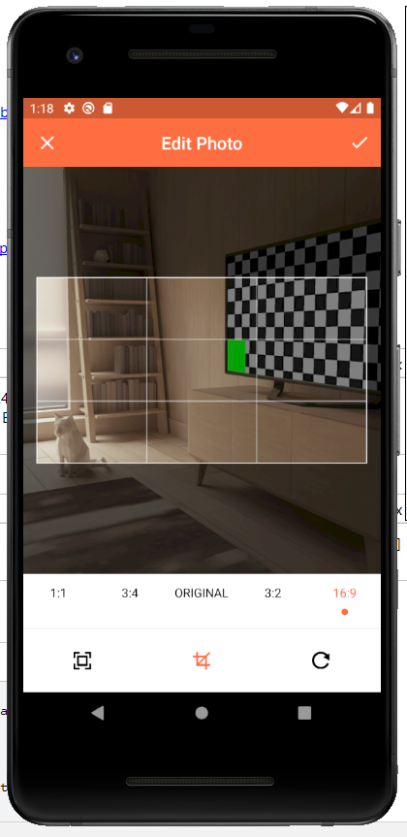

Hình 28 Cắt ảnh theo tỷ lệ

Xoay kết hợp cắt ảnh

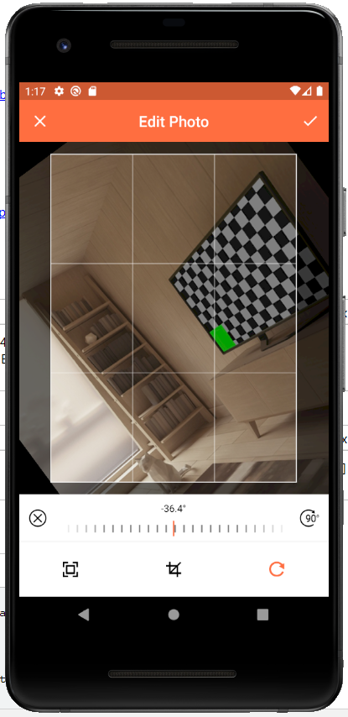

Hình 29 Xoay ảnh kết hợp cắt ảnh

## **6. Tính năng chuyển ảnh sang hoạt hình**

Hình ảnh chụp từ camera sẽ được đưa qua model và chuyển sang chế độ cartoon (hoạt hình).

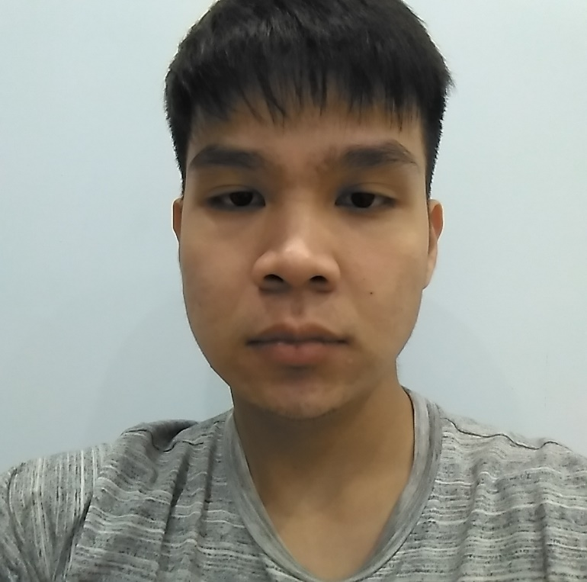

Hình 30 Hình ảnh chân dung nguyên bản

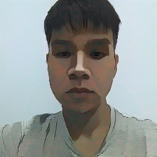

Hình 31 Hình ảnh chân dung chuyển sang chế độ cartoon

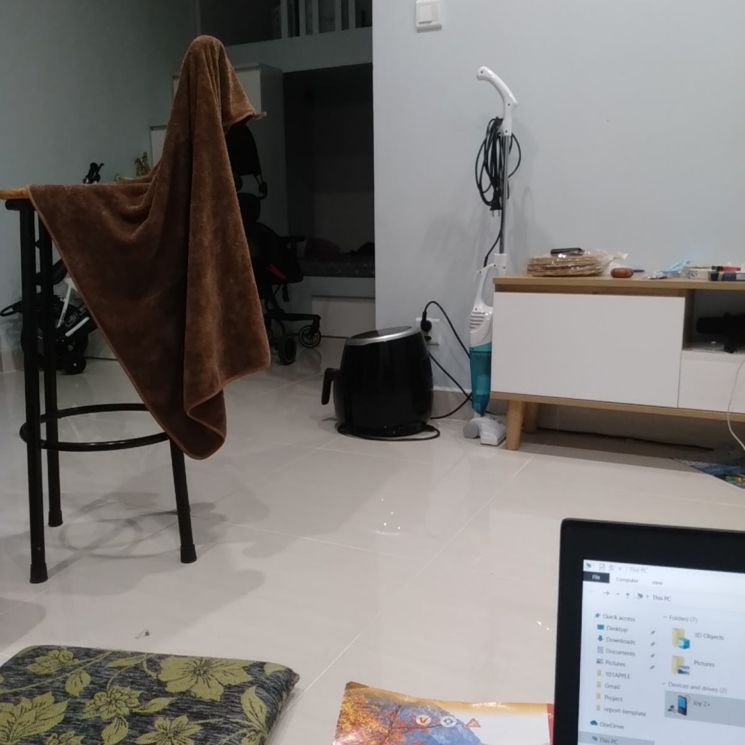

Hình 32 Hình ảnh cảnh nguyên bản

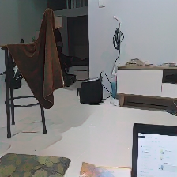

Hình 33 Hình ảnh cảnh chuyển sang chế độ cartoon

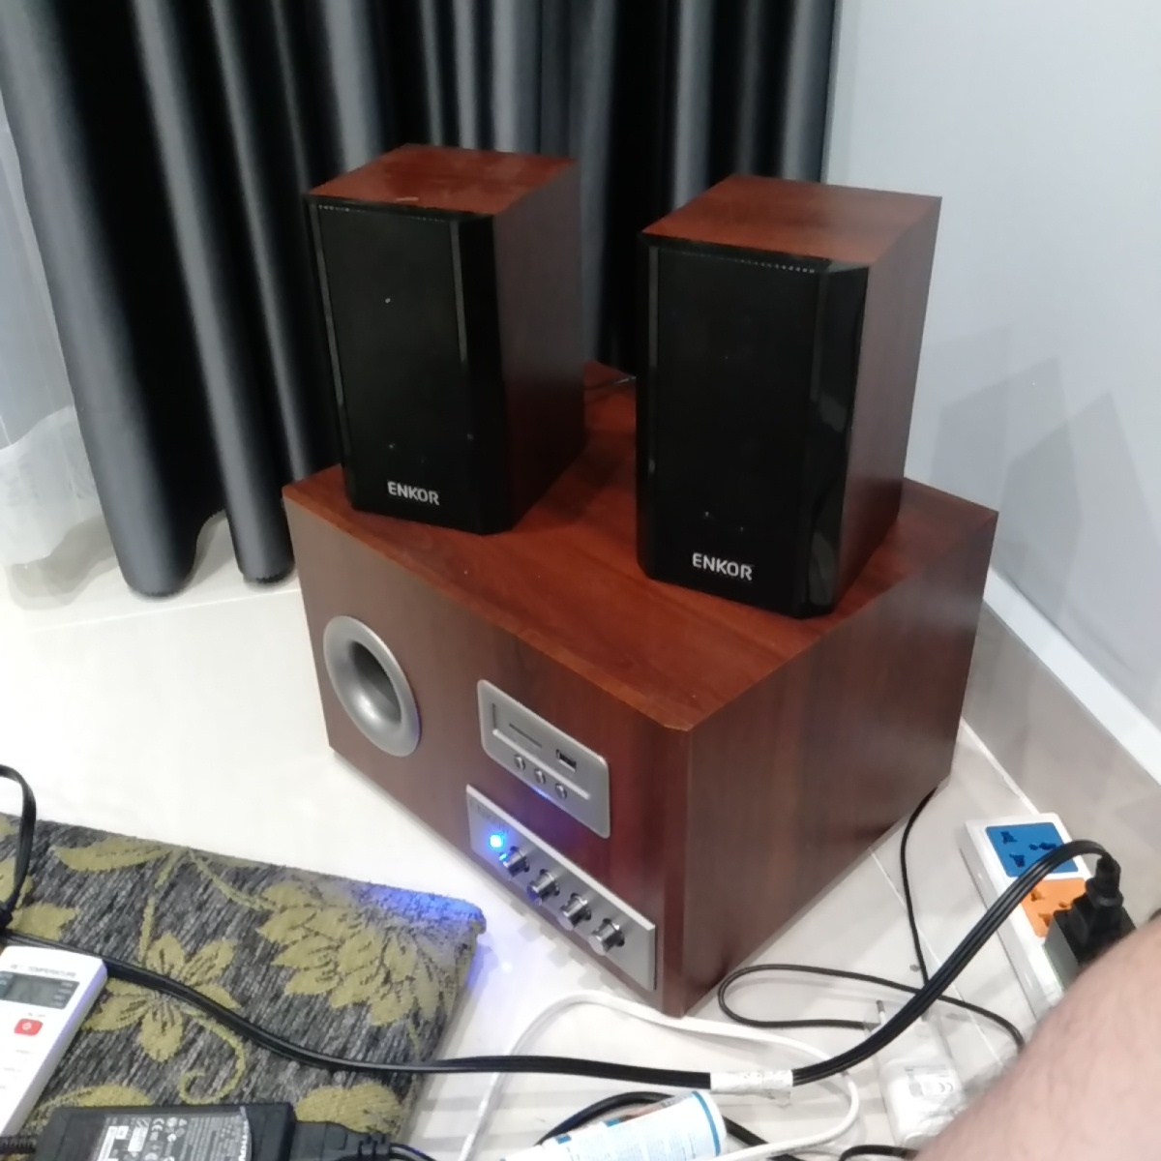

Hình 34 Hình ảnh đồ vật nguyên bản

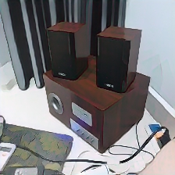

Hình 35 Hình ảnh đồ vật chuyển sang chế độ cartoon

Tuy nhiên, ở chế độ này, chất lượng ảnh càng tốt thì chế độ chuyển sang cartoon (hoạt hình) lại càng chân thực. Chính vì thế, chất lượng camera cũng ảnh hưởng khá nhiều đến chất lượng ảnh đầu ra.

# **KẾT LUẬN**

Như vậy, sau một thời gian tìm hiểu, cứu cùng với sự góp ý giúp đỡ của các thầy cô giáo, đặc biệt là thầy giáo Nguyễn Trung Tín với sự hướng dẫn trực tiếp, cùng với sự góp ý của bạn bè, em đã hoàn thành đồ án tốt nghiệp với đề tài “Xây dựng ứng dụng chỉnh sửa ảnh trên mobile”. Qua đó, em đã nắm được quy trình từng bước xây dựng, phát triển một ứng dụng, cụ thể ở đây là quy trình phát triển một ứng dụng trên mobile (điện thoại), nền tảng android cùng với các công nghệ của nó.

Ứng dụng chỉnh sửa ảnh trên mobile, nền tảng android, đáp ứng được các tiêu chí đúng với ý tưởng phát triển ứng dụng đã đưa ra.

Về mặt ưu điểm:

Chương trình được xây dựng từ những thư viện phổ biến, miễn phí, đa dạng về tính năng.

Ứng dụng thành công kết quả của học máy (machine learning) vào chương trình, tạo ra được các chức năng độc đáo.

Kích thước chương trình nhỏ gọn, sử dụng môi trường phát triển ứng dụng phù hợp để cải tiến và phát triển.

…

Tuy nhiên, chương trình còn tồn tại một số điểm hạn chế:

Thư viện sử dụng, tuy miến phí và ứng dụng được các công nghệ tiên tiến hiện đại, nhưng còn ít chức năng, cần phải phát triển thêm.

Việc sử dụng các thư viện phối hợp với nhau chưa thật sự linh hoạt.

…

Do đó, hướng phát triển của đề tài hướng tới sẽ là nghiên cứu và cải tiến thư viện, nghiên cứu và tạo thêm một số chức năng độc đáo mới.

# **TÀI LIỆU THAM KHẢO**

[1] Lê Đức, Activity và Fragment trong Android.

Website : <https://viblo.asia/p/activity-va-fragment-trong-android-Qbq5QqVG5D8>/

[2] [Margaret Maynard-Reid](https://twitter.com/margaretmz),  [Sayak Paul](https://twitter.com/RisingSayak), How to Create a Cartoonizer with Tensoflow Lite.

Website: https://b<log.tensorflow.org/2020/09/how-to-create-cartoonizer-with-tf-l>ite.html/

[3] Aleksey Shliama, uCrop, an Android Library for Clipping Images.

Website: h<ttps://yalantis.com/blog/introducing-ucrop-our-own-image-c>ropping-library-for-android/.

[4] Burhanrashid, PhotoEditor.

Website: <https://github.com/burhanrashid52/PhotoEditor>/

[5] Ravi Tamada, Android Building Image Filters like Instagram.

Website: https://w<ww.androidhive.info/2017/11/android-building-image-filters-l>ike-instagram/.

[6] Documents android developer.

Website: <https://developer.android.com/guide/>.

[7] Android Jetpack.

Website:https://developer.android.com/jetpack/androidx/releasea/

[8] Tensoflow, Tensoflow Lite Library.

Website: https://www.tensorflow.org/lite/api_docs.